*Информация о самовольно установленных и (или) незаконно эксплуатируемых временных сооружениях (ограждений), расположенных по адресу: г. Воронеж, ул. Азовская, 2б, подлежащих демонтажу.*

*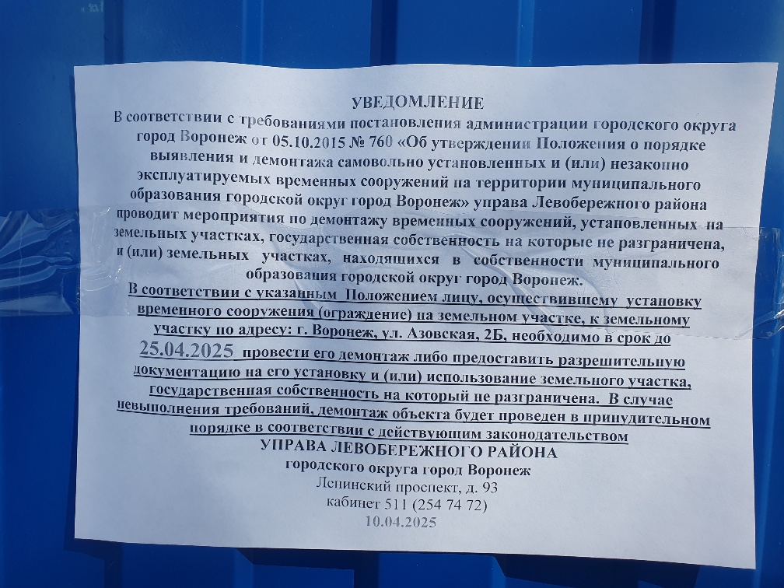*

|  |  |  |  |  |
| --- | --- | --- | --- | --- |
| № | Адрес размещения | Дата выявления | Вид временного сооружения (наименование, фото) | Сведения о владельце (ИНН для юр. лиц и ИП, Ф.И.О., адрес) |
| 1 | *Ул. Азовская, 2б* | 10.04.2025 | C:\Users\ladanilova\AppData\Local\Microsoft\Windows\INetCache\Content.Word\20250410_140253_resized.jpg  C:\Users\ladanilova\AppData\Local\Microsoft\Windows\INetCache\Content.Word\20250410_140421_resized.jpg  C:\Users\ladanilova\AppData\Local\Microsoft\Windows\INetCache\Content.Word\20250410_140459_resized.jpg  C:\Users\ladanilova\AppData\Local\Microsoft\Windows\INetCache\Content.Word\20250410_140534_resized.jpg  C:\Users\ladanilova\AppData\Local\Microsoft\Windows\INetCache\Content.Word\20250410_140612_resized.jpg  C:\Users\ladanilova\AppData\Local\Microsoft\Windows\INetCache\Content.Word\20250410_140706_resized.jpg  C:\Users\ladanilova\AppData\Local\Microsoft\Windows\INetCache\Content.Word\20250410_141025_resized.jpg  C:\Users\ladanilova\AppData\Local\Microsoft\Windows\INetCache\Content.Word\20250410_140824_resized.jpg | Не установлен |